5
 |  |  |  |  |  |  |  | 9
 |  |  |  |  |  | 7
 |  |  |  |  | 6 |  |  |  | 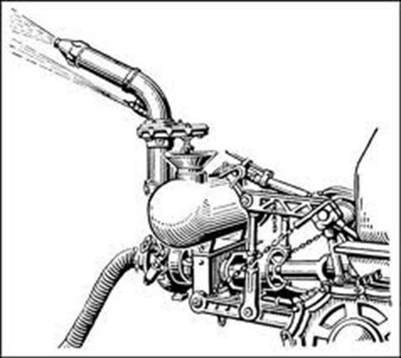  10
1
 |  |  | 4
О |  | 3 |  |  |  |  | 8
 | 2 Б
 |  | В |  | 5
 |  |  | О
 |  |  |  | Д
 |  |  |  |  | Н
 |  |  |  |  |  | Е
 |  |  |  |  |  |  | Н
 |  |  |  |  |  |  |  | Н | 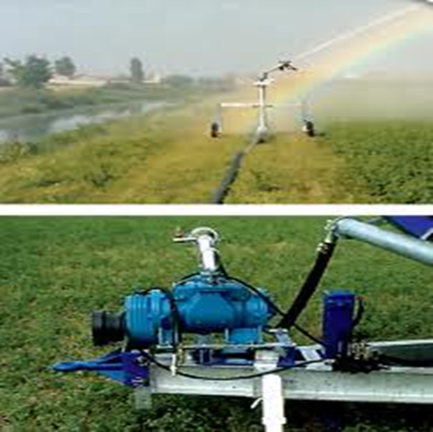
 |  |  |  |  |  |  |  |  | Я

1. Галузь водного господарства.
2. Вид стальних труб.
3. Вид стічних вод.
4. Види поливів.
5. Гідротехнічна споруда.
6. Вид трубопроводів.
7. Вид зрошення.
8. Спосіб поверхневого зрошення.
9. Системи дощування.
10. Кількість води, необхідна для повного дозрівання культури.

